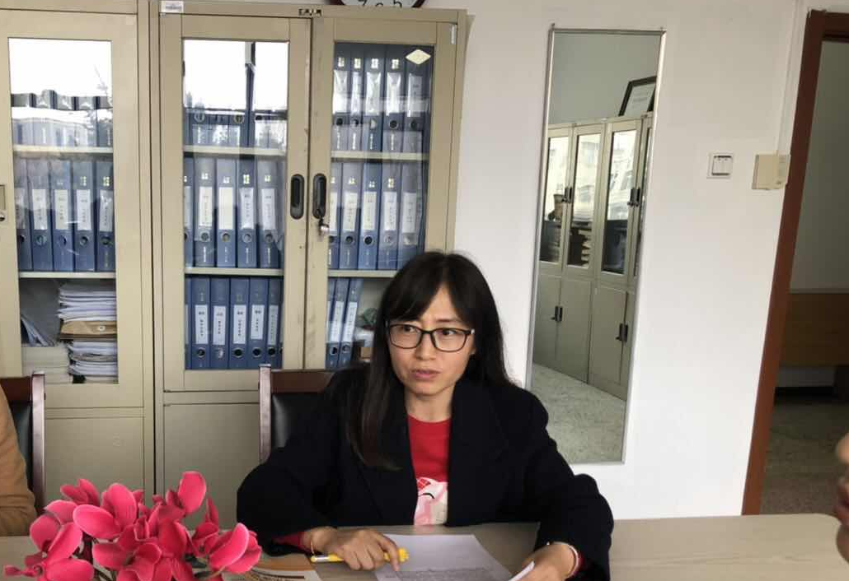

贺爱英

**1.坚持价值性和知识性相统一学习心得**

学生顾名思义要把学习作为一种精神追求、一种生活方式，要以坚强的毅力求取真知，但作为思政课教育工作者更要铭记价值观的引领，因为学生阶段是人生发展重要阶段，而学生的价值取向决定着未来社会的价值取向，所以我们应该谨记在传道受业解惑中，引导学生把人生价值追求融入国家和民族事业中，服务人民、奉献社会，努力培养担当民族复兴大任的时代新人。诚如习总书记说，作为思政课老师要给学生心灵埋下真善美的种子，引导学生扣好人生第一粒扣子。

1. **坚持显性教育与隐性教育相统一学习心得**

学校在推动思想政治课理论创新过程中，要充分发挥显性教育与隐性教育相互独立、相互交织、相互隐含、相互补充。正如苏霍姆林斯基说：“一所好的学校连墙壁也能说话”。而作为思政课教师的我们，要发挥好自身优势，要学为人师，行为世范，将显性教育与隐性教育合理的衔接起来；专业课老师要进行隐性教育渗透，让学生在理性学习中感性认同爱国情、强国志、报国行。诚如习总书记指出“大道至简，实干为要”，路漫漫其修远兮吾将上下而求索，我将继续乘风破浪，逐梦前行。